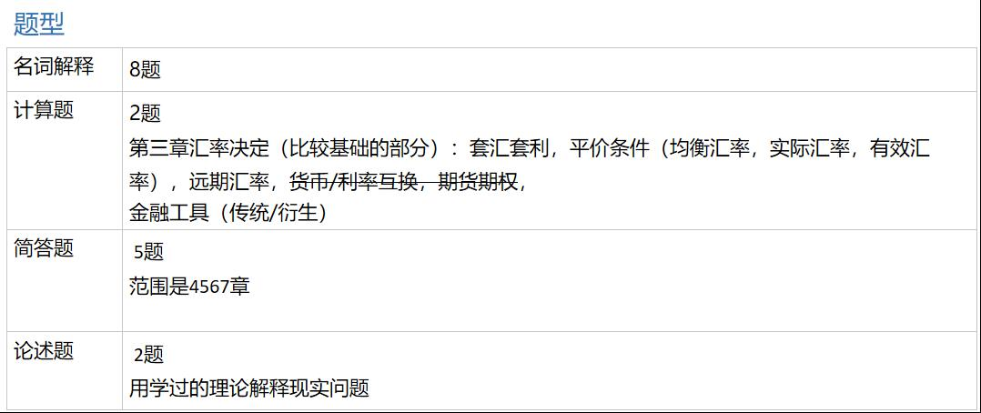

不考衍生金融工具的计算。

# 第一章 国际收支

## 第一节

1. **国际金融国际收支**：国际收支是指在一定时期内一国居民与非居民之间所发生的全部经济交易的货币价值总和。

（1）流量概念

（2）居民与非居民：居民是在一国居住时间长达一年以上的自然人、法人、政府机构

（3）交易：交换、转移、移居、其他根据推论而存在的交易（再投资）

1. 国际收支平衡表内容：复式记账原理

A**经常账户**是国际收支平衡表中最基本的账户，它是对实际资源在国际间流动行为进行记录的账户，包括货物（离岸价格计算FOB）、服务、收入和经常转移四个项目。

B**资本和金融账户**是指对资产所有权在国际间流动行为进行记录的账户，包括资本账户和金融账户两个部分。

资本账户：（1）资本转移（2）非生产、非金融资产的收买或放弃

金融账户：（1）直接投资（2）证券投资（3）其他投资（4）储备资产

C**错误与遗漏账户**：由于不同账户的统计资料来源不一、记录时间不同以及一些人为因素（如虚报出口）等原因，会造成国际收支账户出现净的借方或贷方余额，这就需要人为设立一个平衡账户—错误和遗漏账户，在数量上与该余额相等而方向相反与之相抵消。

1. 四种差额，每种差额计算
2. **贸易收支差额**是指包括货物与服务在内的进出口贸易之间的差额。如果这一差额为正，代表该国存在贸易顺差；如果这一差额为负，代表该国存在贸易逆差；如果这一差额为零，代表该国贸易收支平衡。
3. **经常账户差额**是一定时期内一国货物、服务、收入和经常转移项目贷方总额与借方总额的差额。当贷方总额大于借方总额时，经常账户为顺差；当贷方总额小于借方总额时，经常账户为逆差；当贷方总额等于借方总额时，经常账户收支平衡。
4. **资本和金融账户差额**是国际收支账户中资本账户与直接投资、证券投资以及其他投资项目的净差额。
5. **国际收支综合差额：**将经常账户差额与资本和金融账户差额进行合并，或者把国际收支账户中的官方储备与错误和遗漏剔除以后所得的余额，它是全面衡量一国国际收支状况的综合指标，通常所说的国际收支差额往往就是指国际收支的综合差额。如果综合差额为正，则称该国国际收支存在顺差；如果综合差额为负，则称该国国际收支存在逆差；如果综合差额为零，则称该国国际收支平衡。
6. 国际收支类型（根据发生原因不同）
7. 由于生产和消费存在季节性变化的规律，进口和出口也会随之发生变化。生产和消费的季节性变化对进口和出口的影响是不一样的，这就使得一国国际收支也会发生季节性变化，从而产生**季节性失衡**。
8. 无规律的短期灾变也会引起国际收支的失衡，这被称为**偶然性失衡**。
9. 当国际分工格局或国际需求结构等国际经济结构发生变化时，一国的产业结构及相应的生产要素配置不能完全适应这种变化，由此发生的国际收支失衡，称为**结构性失衡**。
10. 市场经济国家，由于受商业周期的影响，会周而复始地出现繁荣、衰退、萧条、复苏四个阶段。在周期的不同阶段，无论是价格水平的变化，还是生产和就业的变化，或两者的共同变化，都会对国际收支状况产生不同的影响。这种因景气循环使经济条件变动而发生的盈余和赤字交互出现的国际收支失衡，被称为**周期性失衡**。
11. 一国货币价值变动（通货膨胀或通货紧缩）引起国内物价水平发生变化，从而使该国物价水平与其他国家比较发生相对变动，由此引起的国际收支失衡，称为**货币性失衡**。
12. 在短期资本流动中，**不稳定投机与资本外逃**是造成国际收支失衡的另一个原因，它们还会激化业已存在的失衡。

## 第二节 国际收支理论

### 国际收支弹性论（很重要）

1. （理论，假定条件；关键内容；理论评价)

a.假定条件

假定贸易商品的供给价格弹性几乎为无穷大； 假定没有资本流动，国际收支等于贸易收支；假定其他条件（如收入、偏好等）不变，只探讨汇率变化对贸易收支的影响。

b.马歇尔—勒纳条件

c.毕肯戴克—罗宾逊—梅茨勒条件 

d.J曲线效应是指：当一国货币贬值时，最初会使其贸易收支状况进一步恶化而不是改善，只有经过一段时间以后，贸易收支状况的恶化才会得到控制并开始好转，最终改善一国贸易收支状况。 产生J曲线效应的原因在于本币贬值后的时间可划分为三个阶段：货币合同阶段、传导阶段和数量调整阶段。

e.对弹性理论的评价:

1.该理论只是建立在局部均衡分析的基础上。

　2.该理论没有涉及到国际资本流动。

　3.该理论只是一种比较静态分析。

　4.应用该理论可能存在技术上的困难。

### 国际收支乘数论

其基本观点是，进口是国民收入的函数，任何自主性支出的变动都会通过乘数效应引起国民收入变动，进而影响国际收支状况。

A.假定条件：假定非充分就业，供给具有完全弹性，进出口和收入的变动不会改变价格水平；不考虑国际资本流动，贸易差额就是国际收支差额；假定汇率、价格、工资、利率等变量保持不变，只考虑国际收支的收入调节机制。

B.开放经济下的乘数效应

C.国际收支收入调节机制

D.哈伯格条件

E.国外回应（大国经济）

F.评价：区别于弹性理论强调研究汇率和价格的变动对一国贸易收支的影响，乘数理论则建立在凯恩斯宏观经济分析框架之上，从国民收入恒等式出发，着重从收入角度研究贸易收支问题，揭示了国际收支的收入调节机制，是国际收支理论的重大进展。

乘数论的局限性表现在：①该理论假定一国有闲置资源，没有达到充分就业，因而出口的增加会引起国民收入增加。但若国内已处于充分就业，出口增加就意味着过度需求，会造成需求拉动的通货膨胀。而且出口增加所引起的总需求增加还不同于投资增加所引起的总需求增加，后者虽然也会引起通货膨胀，但从长期看，经过一段时期后会形成新的生产能力，增加总供给，从而一定程度上抵消过度需求，而出口引起的过度需求不会形成新的生产能力。

　②该理论没有考虑国际资本流动，因而它关于国民收入对国际收支影响的分析也是不全面的。事实上，国民收入的增加虽然会刺激进口增加，使一国贸易收支状况恶化，但国民收入上升往往又意味着经济繁荣，会吸引大量外国资本净流入，改善一国资本和金融账户收支，从而抵消对经常账户收支的不利影响。因此，在研究国际收支的收入调节机制时，需要做更加全面深入的分析。

## 第三节 国际收支调节

1. 一国国际收支失衡，调节方式有哪些

A国际收支的自动调节机制：汇率调节机制、利率调节机制、价格调节机制、收入调节机制

B国际收支的政策引导机制：

**外汇缓冲政策**是指运用官方储备的变动或向外短期借款，来对付国际收支的短期性失衡。

一般说来，外汇缓冲政策往往只适用于解决国际收支的短期性失衡。

**汇率调整政策**是指运用汇率的变动来纠正国际收支失衡的调节政策。

**直接管制政策**是指对国际经济交易采取直接行政干预的政策，包括财政管制、贸易管制和外汇管制等。 财政管制是指政府通过管制进出口商品的价格和成本来达到调节国际收支目的的政策措施。贸易管制是指政府采取的直接限制进出口数量的政策措施。外汇管制是一国政府为平衡国际收支而对外汇交易所进行的限制，包括对外汇买卖、外汇汇价、国际结算及资本流动等诸多方面的外汇收支与交易所做的规定。

**需求管理政策**是指运用扩张或紧缩性财政政策和货币政策来提高或降低收入、物价和利率水平，进而消除国际收支的周期性失衡和货币性失衡。这是战后各国普遍采用的方法。财政政策是指一国政府通过调整政府支出和税收实现对国民经济需求管理的政策。货币政策是货币当局通过调整货币供应量来实现国民经济需求管理的政策。在国际收支失衡的调节中，货币政策将比财政政策发挥更大的作用。

**供给调节政策**：从供给角度分析，国际收支调节政策包括调整产业政策和科技政策等影响供给的政策措施。

C国际收支国际协调机制

从狭义上讲，国际收支的国际协调机制是指各国在制定国际收支调节政策的过程中，通过各国之间的磋商等方式来对某些国际收支调节政策进行共同设置。从广义上说，国际收支的国际协调机制具有更加广泛的内容，它包括凡是在国际范围内能够对各国国际收支调节政策产生一定程度制约作用的一切行为。按照协调程度的不同，国际收支国际协调机制可以由低到高分为五个层次。

国际收支的国际协调机制有**相机性协调**和**规则性协调**两种协调方式。相机性协调是指根据各国国际收支的具体情况，在没有既定协调规则的条件下，通过各国之间的临时性协商确定各国应采取的政策组合。规则性协调是指通过制定出明确的规则来指导各国采取相应的政策措施进行协调。

**总结性的：国际收支调节是一国消除国际收支失衡的内在机制与作用过程，主要包括自动调节机制、政策引导机制和国际协调机制。自动调节机制是指在没有人为力量干预的情况下，由经济体系内部自发产生的国际收支调节机制，包括汇率调节机制、利率调节机制、价格调节机制和收入调节机制等；政策引导机制主要是指一国政府所采用的各种国际收支调节政策，包括外汇缓冲政策、需求管理政策、汇率调整政策、直接管制政策和供给调节政策等。国际协调机制是指在国际范围内能对各国国际收支调节政策产生制约作用的机制，包括信息交换、危机管理、避免共享变量的冲突、部分协调和全面协调等五个层次以及相机性协调与规则性协调两种协调方式。**

1. 外汇缓冲政策（名词解释）

是指运用官方储备的变动或向外短期借款，来对付国际收支的短期性失衡。

一般说来，外汇缓冲政策往往只适用于解决国际收支的短期性失衡。

# 第二章

第一节

1. **外汇**含义

动态：指国际间为清偿债权债务，将一国货币兑换成另一国货币的过程。

静态：指国际间为清偿债权债务进行的汇兑活动所凭借的手段或工具，即用于国际汇兑活动的支付手段和支付工具。 广义的静态外汇泛指一国拥有的以外国货币表示的资产或证券，如以外国货币表示的纸币和铸币、存款凭证、定期存款、股票、政府公债、国库券、公司债券和息票等。 狭义的静态外汇指以外国货币为载体的一般等价物，或以外国货币表示的、用于清偿国际间债权债务的支付手段，其主体是在国外银行的外币存款，以及包括银行汇票、支票等在内的外币票据。

1. 直接标价法、间接标价法（重要）

**直接标价法：**以若干单位的本国货币来表示一定单位的外国货币的标价方法。目前，世界上除了美国和英国外，一般采用直接标价法。

**间接标价法**：以若干单位的外国货币来表示一定单位本国货币的标价方法。目前，世界上只有美国和英国采用间接标价法。

1. 基础汇率，套算汇率，买入汇率，卖出汇率，即期汇率，远期汇率，名义汇率，有效汇率，名义有效汇率，实际有效汇率（名词解释）

**基础汇率**是指一国所制定的本国货币与基准货币之间的汇率。

**套算汇率**是指在基础汇率的基础上套算出的本币与非关键货币之间的汇率。如果本币与美元之间的汇率是基础汇率，那么本币与非美元货币之间的汇率即为套算汇率。

**买入汇率**（也称买入价）是银行从同业或客户手中买入外汇所支付的汇率，而**卖出汇率**（也称卖出价）是银行向同业或客户出售外汇时所索取的汇率。

买入汇率和卖出汇率的平均数称为**中间汇率（**也称中间价）。

**现钞汇率**是指银行买卖外国现钞的价格。

**电汇汇率**也称电汇价，是买卖外汇时以电汇方式支付外汇所使用的汇率。

**信汇汇率**也称信汇价，是买卖外汇时以信汇方式支付外汇所使用的汇率。

**票汇汇率**也称票汇价，是买卖外汇时以票汇方式支付外汇所使用的汇率。

**即期汇率**，也称现汇汇率，是指交易双方成交后，在2个营业日内办理交割所使用的汇率。

**远期汇率**，也称期汇汇率，是指买卖双方成交时，约定在未来某一日期进行交割时所使用的汇率。

当远期汇率高于即期汇率时，称为升水；当远期汇率低于即期汇率时，称为贴水；当远期汇率和即期汇率相等时，称为平价。

**名义汇率**一般指汇率的市场标价，即外汇牌价公布的汇率。它表示一单位的某种货币名义上兑换多少单位的另一种货币。

**实际汇率**是用两国价格水平、财政补贴或税收减免率对名义汇率加以调整后的汇率。

**名义有效汇率**指一国货币与其各个贸易伙伴国货币的双边名义汇率的加权平均数，最常见的权数选择是贸易比重，即各贸易伙伴国在本国进出口贸易中所占的份额。

**第二节**

1. 外汇市场一般参与主体

外汇银行、中央银行、外汇经纪人、非银行客户及个人

2、中国外汇市场的均衡问题，当前结构性特征，均衡的方式

**第三节（计算）**

1. 什么是套汇套利，远期外汇交易，套期保值

**套利**（arbitrage）是指利用两地间的利率差异而赚取利润的行为。由于套利活动的存在，各国间微小的利率差异都会引起资金在国际间的快速流动，各国利率因而也会趋于一致。为避免汇率风险，须将远期外汇交易和套利交易结合起来，此称为抵补套利（covered interest arbitrage）。

套汇：

**即期外汇交易**（spot exchange transaction），又称现汇交易，是买卖双方成交后，在2个营业日内办理交割的外汇交易。

**远期外汇交易**（forward exchange transaction）是在外汇买卖成交后的未来某一特定日期进行实际交割的外汇交易，它包括所有交割期限超过即期外汇交易的正常交割期限（2个营业日）的外汇交易。

远期外汇合约（exchange forward contract）是一种比较常见的远期外汇交易形式，可以用来套期保值、投机和套利。

外汇套期保值是指采取某种措施减少由于汇率变化的不确定性引起的汇率风险。

**外汇掉期交易**是指同时包含一笔即期外汇交易和一笔币种、数额相同但方向相反的远期交易的一种合约，即在购买一笔即期外汇的同时又出售一笔数额相同的、同一币种的远期外汇，或在出售一笔即期外汇的同时购入相同数额、同一币种的远期外汇。

**外汇期货交易**是交易双方在交易所内通过公开叫价的拍卖方式，买卖在未来某一日期按既定的汇率交割一定数量外汇的期货合约的外汇交易。外汇期货交易合约是由交易所制定的标准化合约，

**外汇期权**又称外汇选择权，是指在一定期间内或一定期间后按协议的价格购买或出售一定数额的某种外汇的权利。

**互换**（swap）是两个交易主体之间私下达成的协议，以按照事先约定的方式在将来彼此交换现金流。它可以被看作是一系列远期合约的组合，常见的互换交易有利率互换和货币互换两种。

# 第三章

## 第一节 汇率的决定

### 金本位制度下的汇率决定

　　金本位制度泛指以黄金为一般等价物的货币制度，包括金币本位制、金块本位制和金汇兑本位制。

(一)价值基础

在金币本位制下，各国都以法律形式规定每一金铸币单位所包含的黄金重量与成色，即法定含金量（gold content）。**两国货币的价值量之比就直接而简单地表现为他们的含金量之比，称为铸币平价（mint parity）或法定平价（par of exchange）**，黄金是价值的化身。铸币平价是决定两国货币之间汇率的价值基础，

(二)外汇市场的供求

　铸币平价与外汇市场上的实际汇率是不相同的。铸币平价是法定的，一般不会轻易变动，而实际汇率受外汇市场供求影响，经常地上下波动。当外汇供不应求时，实际汇率就会超过铸币平价；当外汇供过于求时，实际汇率就会低于铸币平价。正像商品的价格围绕价值不断变化一样，实际汇率也围绕铸币平价不断涨落。但在典型的金币本位制下，由于黄金可以不受限制地输入输出，不论外汇供求的力量多么强大，实际汇率的涨落都是有限度的，即被限制在黄金的输出点和输入点之间。

(三)波动规则

在金币本位制下，汇率波动的规则是：汇率围绕铸币平价，根据外汇市场的供求状况，在黄金输出点与输入点之间上下波动。当汇率高于黄金输出点或低于黄金输入点时，就会引起黄金的跨国流动，从而自动地把汇率稳定在黄金输送点所规定的幅度之内。

**黄金的输出与输入使外汇市场上的供求趋于平衡，并使汇率在一定幅度内波动，这就是金币本位制下汇率波动的自动调节机制。这个自动调节机制由英国经济学家休谟（David Hume，1752）最早提出，又称为黄金—物价—国际收支调节机制。**

### 纸币流通制度下的汇率决定

(一)价值基础

实际经验表明，在两国社会生产条件、劳动力成本和商品价格体系十分接近的情况下，通过比较两国间的物价水平或比较两国纸币的购买力，可以较为合理地决定两国货币交换的汇率。在纸币流通制度下，货币的购买力成为价值的化身，汇率的决定依然是以价值为基础的，它的本质还是两国货币所代表的价值量之比。

（二）外汇市场供求

在纸币流通制度下，汇率除以两国货币所代表的价值量为基础外，而且还随着外汇市场供求关系的变化而变化。特别是在货币与黄金相对分离，黄金—物价—国际收支运作的机制基本失灵的现实生活中，外汇市场供求的力量在很大程度上决定了汇率的实际水平。西方经济学家十分重视外汇市场供求关系对汇率形成的作用，他们认为： 当外汇供不应求时，外汇汇率上升；当外汇供过于求时，外汇汇率下降；当外汇供求相等时，外汇汇率达到均衡；实际汇率由外汇市场供给与需求的均衡点所决定。

(三)波动规则

纸币流通制度下的汇率波动规则因所处国际货币体系的不同而有差异。

在布雷顿森林体系的安排下，各成员国货币的汇率是围绕着平价，根据外汇市场供求状况，并被人为地限制在很小范围内进行波动的，常被称为“可调整的钉住汇率制”。

在“牙买加体系”，金平价或与美元的平价在决定汇率方面的作用已被严重削弱，外汇市场的供求关系对汇率的变化起决定性的作用。其最一般或最典型的汇率波动则是汇率自由涨落，几乎不受限制。

1. 黄金输送点，铸币平价（名词解释）

黄金输出点和输入点统称**黄金输送点**，是指金币本位制下，汇率涨落引起黄金输出和输入国境的界限。

两国货币的价值量之比就直接而简单地表现为他们的含金量之比，称为**铸币平价**

## 第二节 汇率的变动

1. 影响汇率变动因素

a国际收支是一国对外经济活动的综合反映，其收支差额直接影响外汇市场上的供求关系，b并在很大程度上决定了汇率的基本走势和实际水平。

c通货膨胀差异

d国际利差

e经济增长率

f外汇市场的投机活动

g政府干预

1. 汇率变化对经济有何影响（可能简答可能论述）（论述举例：当前人民币的贬值对中国经济运行有何影响）

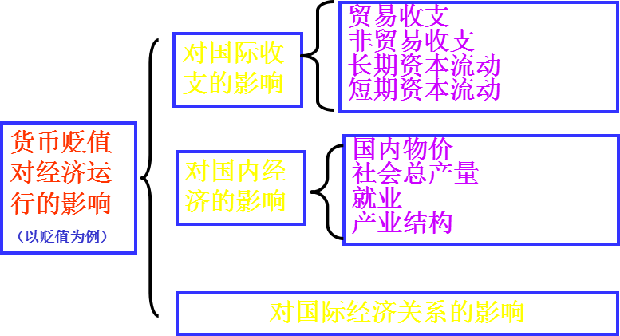

## 第三节 汇率的主要理论（计算）

一、国际借贷论

## 二、购买力平价理论（重点）

**一价定律**：一价定律认为在没有运输费用和官方贸易壁垒的自由竞争市场上，一件相同商品在不同国家出售，如果以同一种货币计价，其价格应是相等的。或者说，通过汇率折算之后的标价是一致的，若在各国间存在价格差异，则会发生商品国际贸易，直到价差被消除，贸易停止，这时达到商品市场的均衡状态。

**绝对购买力平价**：是指在某一时点上，两国的一般物价水平之比决定两国货币的交换比率。

**相对购买力平价**：是指一定时期内上，汇率的变化与该时期两国物价水平的相对变化成比例。。

三、汇兑心理论

四、货币主义的汇率理论

五、资产组合平衡论

六、汇率理论的新发展

七、汇率理论的本质及前沿

看书略

# 第四章 汇率政策

## 第一节

### 什么是汇率政策

**汇率政策**是指政府在一定时期内，为实现宏观经济政策目标而对汇率变动施加影响的制度性安排与具体措施。汇率政策主要涉及汇率制度选择、汇率水平管理、政府对外汇市场干预，以及汇率政策与其它经济政策配合等内容。

1. 制定汇率政策的重要意义
   1. 克服外汇市场的内在缺陷
   2. 维护社会经济的安全
   3. 社会经济稳定的需要
   4. 维护和提升国家经济利益
2. 汇率政策的特征
   1. 国家性
   2. 强制性
   3. 宏观性
3. 汇率政策的目标
   1. 货币政策的自主权
   2. 维护本币的价值稳定
   3. 调节国际收支状况
   4. 提高产品国际竞争力
4. 传导机制的功能及特征
   1. 信息传递功能
   2. 经济调节功能
   3. 客观性
   4. 普遍性
   5. 可操作性

### 汇率政策的传导机制

**汇率政策的传导机制**，意指汇率政策的变化影响到汇率变动，汇率变动影响到不同国家之间的商品、服务、资产以及资本相对价格的变动，进而通过传导媒介使其他相关经济要素发生变化，最终促使宏观经济目标的实现。目前，在汇率政策传导机制研究中考虑的传导媒介主要是**贸易条件、内外销比价**和**生产要素的相对价格**等。

## 第二节

1. 浮动汇率比固定汇率两个优点（面对国际热钱，流动性资本的冲击有明显优点；有效 应对跨国通货膨胀的传递；老师上课举例，简答题中需要举例）

### IMF新的汇率制度分类

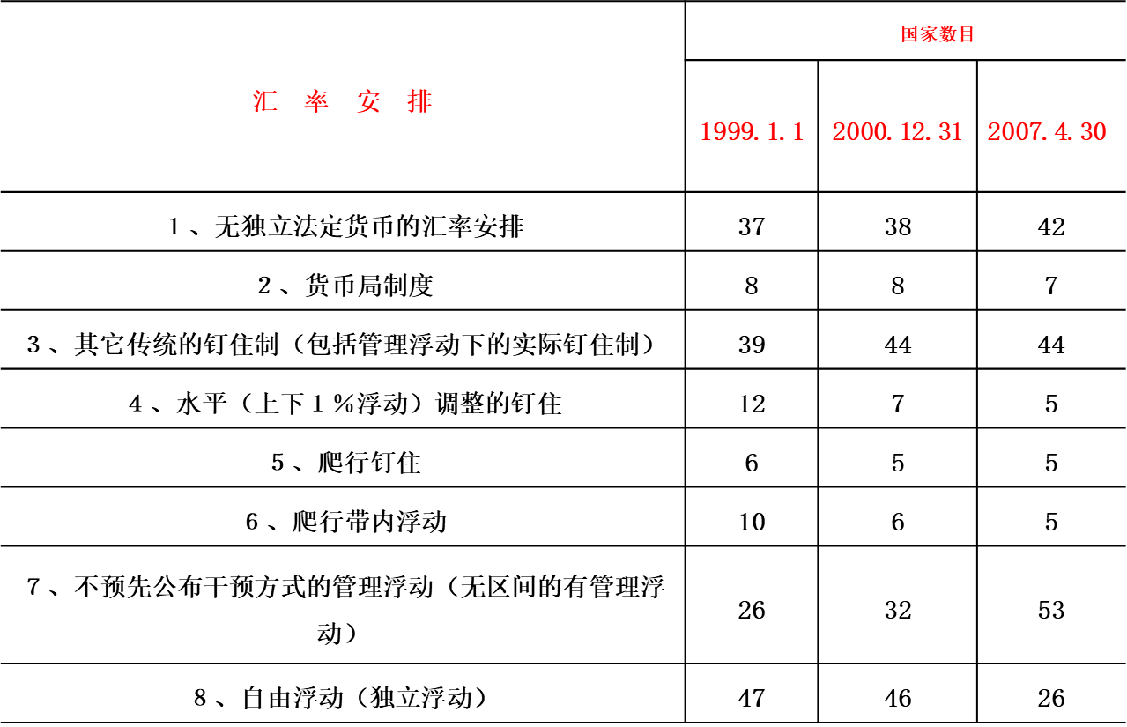

* 1. 无独立法定货币的汇率安排指一国采用另一国的货币作为唯一法定货币，包括美元化或货币联盟
  2. 货币局制度指货币当局规定本国货币与某一外国可兑换货币保持固定的交换比率，并且对本国货币的发行作特殊限制以保证履行这一法定义务。
  3. 其它传统的固定钉住制度指汇率波动围绕中心汇率上下不超过1％，包括固定比率钉住单一货币、钉住货币篮子和钉住合成货币SDR。
  4. 钉住平行汇率带指汇率被保持在官方承诺的原汇率带内，其波幅超过中心汇率上下各1％，如欧洲货币体系下欧洲汇率机制（ERM）。
  5. 爬行钉住指汇率按固定预先宣布的比率作较小的定期调整或对选取的定量指标的变化作定期的调整。
  6. 爬行带内浮动指汇率围绕中心汇率在一定幅度内浮动，同时中心汇率按固定预先宣布的比率作定期调整或对选取的定量指标的变化作定期的调整。
  7. 不预先公布干预方式的管理浮动也称为肮脏浮动(dirty float)或无区间的有管理浮动，指央行偶然地介入外汇市场，对汇率的波动施加影响。
  8. 自由浮动又称独立浮动（independent float），指外汇市场的供求关系决定本币与外币之间的比价，汇率自由波动以平衡外汇供求和市场出清。

### 影响汇率制度选择的主要因素

* 1. **经济体的结构性特征**
     1. **经济规模与开放程度**。最适度货币区理论（the theory of optimal currency zone）的文献强调：所选的汇率制度应与国家的经济结构特征契合，有利于提高国家的整体福利水平。
     2. **劳动力和资本的流动性**。浮动汇率制只能解决不同通货区之间的需求转移问题,不能解决同一通货区内不同地区间的需求转移问题。因此，同一通货区内在汇率制度之外要有一个调节需求转移和国际收支的机制。
  2. **金融市场的发育程度**
     1. 金融市场规模的大小。规模较小，则容易受到汇率变化的冲击。
     2. 国内外资产的可替代程度。替代程度低，意味着外国解决波动和外汇市场变化对本国经济的影响小。
     3. 货币市场和期汇市场的完善程度。完善的货币市场和远期外汇交易能分散风险，约束投机行为，在汇率变化的情况下稳定外汇市场。
     4. 市场投机的性质。外汇市场的投机分为稳定性投机和不稳定投机。稳定性投机低价时买进，高价时卖出，在获利的同时也能自动熨平外汇市场上的汇率波动。而不稳定性投机则会放大汇率风险，迫使货币当局不得不采取固定汇率制。
     5. 外汇管制的程度。严格的外汇管制限制了外汇和资本的国际流动，扭曲了价格信号，使实际汇率与名义汇率背离，汇率浮动的有利之处不能得到发挥。
  3. **宏观经济冲击的来源及性质**。如果冲击来自国内且属于名义量的变化（货币供给、货币需求的异常波动），则固定汇率制优于浮动汇率制。如果冲击属于实质经济的变化（来自国内或国外的，如消费需求从国产品转向进口品），那么浮动汇率制是较好的选择。
  4. **国家的信誉**。对于没有建立起健全的财政、货币政策体系的发展中国家来说，固定汇率制简便易行，透明度高。

### 赞成浮动汇率制度的主要理由有：

* 1. 浮动汇率可以保证经济稳定增长
  2. 浮动汇率能够自发调节国际收支均衡
  3. 浮动汇率制可以**免受货币冲击**
  4. 浮动汇率制度能**隔绝通货膨胀**和**经济周期的国际传递**
  5. 浮动汇率制更有利于国际贸易和国际投资
  6. 浮动汇率制可以消除汇率决定的不对称性，便于经济政策的国际协调

### 支持固定汇率制度的主要理由有：

* 1. 固定汇率支持者**否认**了浮动汇率制能保证经济稳定增长的观点
  2. 固定汇率支持者认为浮动汇率对国际收支的自动调节**作用有限**
  3. 反对浮动汇率者认为，固定汇率下固然存在投机资本攻击的可能，但是很多实行浮动汇率的国家，并未发现如浮动汇率支持者所说的汇率是基本稳定的，相反汇率的波幅常常很大
  4. 固定汇率支持者**不认为**浮动汇率能**完全**隔绝通货膨胀和经济周期的国际传递
  5. 固定汇率支持者从另一角度分析指出，浮动汇率制**不利于**国际贸易和国际投资
  6. 固定汇率制维护者认为，浮动汇率制度下，由于对汇率缺乏有效的约束，各国首要考虑国内经济目标的实现，容易利用汇率的自由波动推行竞争性贬值的政策，造成国际经济秩序混乱

## 第三节 汇率水平管理

1. **汇率水平管理**是指汇率水平的确定与调整，也是一国实施汇率政策的具体措施之一
2. 什么是混合汇率安排，差别汇率安排

混合汇率是将官方汇率与自由汇率按不同比例混合使用的制度，以对不同的交易实行差别对待。这种制度规定某类项目外汇收入的全部或一部分可以不按官方汇率出售给指定银行，允许这类外汇收入者在自由市场按自由汇率出售外汇。相反，规定对某类外汇需求者不按官方汇率供给全部或部分外汇，而是要求他们以一定比例在自由市场按自由汇率购买外汇。

差别汇率安排**：**根据外汇的不同来源和使用情况，规定两种或两种以上的高低不同的官方汇率。差别汇率安排有狭义和广义之分，狭义的差别汇率一般是指官方决定实际汇率，其与平价相差1％以上。广义的差别汇率安排是指，考虑到关税、补贴等影响实际外汇价格要素后，所做出的差别汇率安排。

## 第四节 政府对汇率变化的干预

### 政府对汇率变化干预目的

* 1. **实现汇率政策的总体目标**。政府对汇率变化进行干预，是一国政府实施汇率政策的一部分
  2. **防止汇率短期内过分波动作为**。政府对外汇市场干预的首要目标，就是防止汇率在短期内过分波动。
  3. **与财政货币政策搭配的工具**。政府对外汇市场的管制与财政政策搭配，可以起到稳定物价、增加就业、保护特定产业发展以及增加财政收入的作用。
  4. 实现其他的政治经济目的，政府为达到其他特定的政治经济目的，可以通过对汇率变化进行干预来实现。

### 政府对汇率变化的干预方式

* 1. 通过**政府言论或权威人士发言**，间接影响汇率变化；
  2. **公开市场操作**，即中央银行以交易者身份进入外汇市场，通过吞吐外汇影响外汇供求，从而达到影响汇率变化的效果；
  3. **外汇管制**是指一国政府为平衡国际收支，维持汇率稳定，以及实现其它政治经济目的，通过调整交易规则和交易条件，直接控制交易数量和汇率水平，对境内和其它管辖范围内的外汇交易实行的限制。

1. **外汇管制**(foreign exchange control)是指一国政府为平衡国际收支，维持汇率稳定，以及实现其它政治经济目的，通过调整交易规则和交易条件，直接控制交易数量和汇率水平，对境内和其它管辖范围内的外汇交易实行的限制
2. 外汇管制的方法（数量）（价格）

外汇管制的方法很多，但其共同特征是政府对外汇交易实行限制。通常是对外汇交易的数量进行限制，或对外汇交易的价格作出不同的规定。

（1）外汇**数量**管制：主要是指一国外汇管理当局通过对经常项目收支、资本输出入、非居民的银行存款帐户以及黄金、现钞输出入等进行管制，达到政府对汇率变化进行干预的目的。

（2）外汇**汇率**管制：对外汇汇率的管制实质是规定各项外汇收支按什么汇率结汇。

## 第五节 汇率政策与其他经济政策的配合

### 试述内外部经济均衡的冲突及其解决方法。

* 1. “**二元冲突**”，通常被认为是固定汇率制和资本自由流动在内外部同时实现均衡过程中存在的不可协调性或者冲突。即**在固定汇率制度下，必须实行严格的资本管制，否则资本的自由流动将会冲垮固定的汇率制度。**
  2. 蒙代尔认为，在资本完全流动的情况下，如果一个小国开放经济采用完全固定汇率安排（即追求汇率稳定的目标），则货币政策是完全无效的；如果采用完全浮动汇率安排（即放弃汇率稳定的目标），则货币政策是完全有效的。这就是蒙代尔提出的国际经济学著名论断——**“不可能三角”**。即货币政策独立性、汇率完全稳定和资本自由流动三个目标不可兼得。
  3. 在蒙代尔－弗莱明模型的基础上，克鲁格曼提出了“**开放经济的三难选择”**（open economy trilemma）,即**开放经济存在多种目标，却不能同时实现。主要目标是：一是调节能力**。即一国能够根据自己的需要独立自主地制定货币政策，熨平经济周期波动，达到适当的产出和就业水平**。二是信心**。即国内外公众对当局稳定汇率能力的信赖程度。**三是流动性**。即国际资本可以畅通无障碍地流入或流出。三个目标各居一角，就形成克鲁格曼的“永恒的三角”

## 什么是丁伯根法则？

**丁伯根法则**，即要想实现一个给定目标，就必须有一个有效工具；要想实现多个目标，就必须有数量相同的有效工具。如果目标多于工具，则至少有一个目标不能实现；如果工具多于目标，则有不止一种方法实现目标集。一国通常所需要的相互独立的政策工具的数目，必须与所要达到的独立目标的数目一样多。因此，为了同时实现内外部均衡，就必须有两种政策并进行配合运用。

## 图文并说明斯旺的政策配合论。

支出变更政策是指改变社会总需求或国民经济总支出水平的政策，包括**财政政策和货币政策**。

支出转换政策是指不改变社会总需求或总支出水平，而改变国内外商品和劳务在总需求或总支出中比例的政策，包括**汇率调整**政策和**直接管制**政策等。

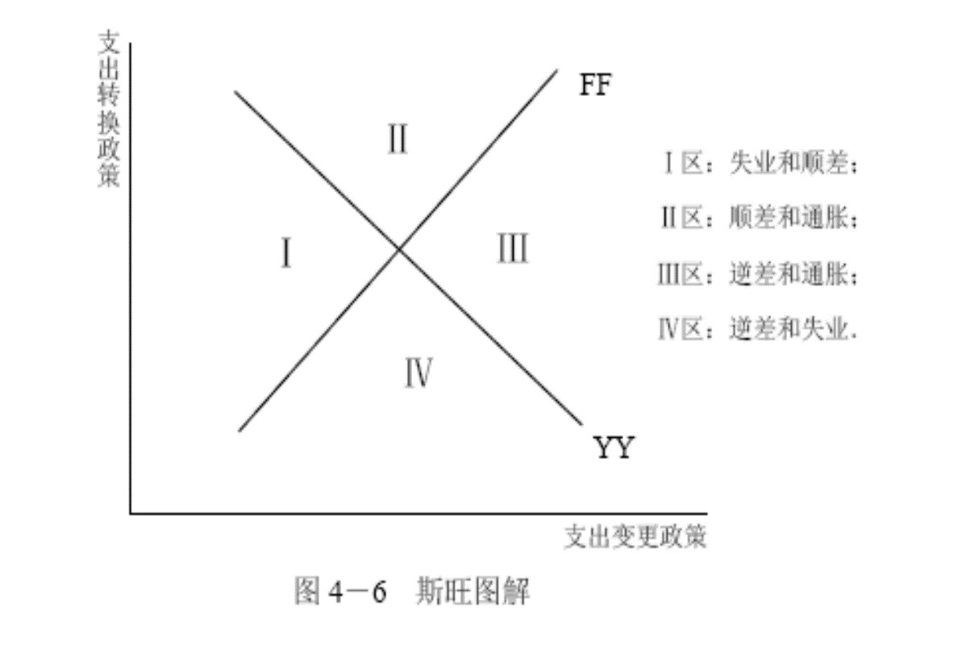

## 什么是蒙代尔的“政策指派原则”？

1962年，在向国际货币基金提交的《适当运用财政货币政策以实现内外稳定》报告中，蒙代尔提出了在固定汇率制度下如何运用财政政策和货币政策，同时实现内外部均衡的政策搭配学说。他强调：**政策工具应该指派给其最具直接影响力的政策目标，如把财政政策指派给内部均衡目标，把货币政策指派给外部均衡目标**，这就是**蒙代尔的“政策指派法则”。**

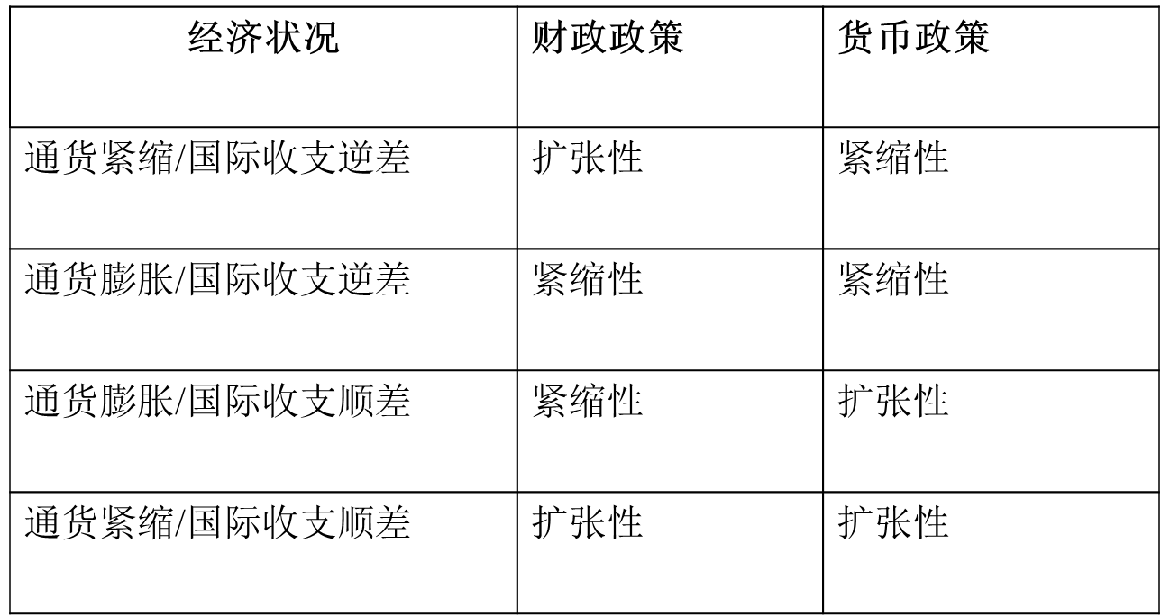

## 评述蒙代尔—弗莱明模型

# 第五章 国际储备

第一节

1. 什么是国际储备，能作为国际储备的资产特征；国际储备构成（四种：黄金，外汇等等，重点是特别提款）（假定论述题：中国加入特别提款权对中国经济，对人民币国际化有什么影响）

**国际储备**是指各国货币当局为弥补国际收支赤字和维持汇率稳定而持有的在国际间可以被普遍接受的那部分流动资产。

能够作为国际储备的资产必须具有三个特点： 1.官方持有性2.普遍接受性3.充分流动性

## 试述国际储备构成：

**黄金储备**是指一国货币当局所集中掌握的货币性黄金。

**外汇储备**是指由一国货币当局持有的外国可兑换货币和用它们表示的支付手段。

**在国际货币基金组织的储备头寸**，是指一国在国际货币基金组织的储备档头寸加上债权头寸。国际货币基金组织的成员国可以无条件地提取其储备头寸用于弥补国际收支逆差。

**特别提款权**(SDRs)是国际货币基金组织为了解决国际储备不足问题，经过长期谈判后于1969年在基金组织第24届年会上创设的新的国际储备资产。其目的是要创设一种人造的储备资产作为弥补国际收支逆差的手段，以补充国际储备之不足。成员国根据其在IMF中的份额分配到的SDRs是无附带条件的使用流动资金的权利，IMF不能由于不同意成员国的政策而拒绝向他提供使用SDRs的便利。

1. 国际清偿能力

国际清偿能力又称国际流动性，是指一国的对外支付能力。

## 第二节 国际储备的供给与需求

### 影响国际储备供给和需求的因素

影响供给：

(一)国际收支顺差

(二)干预外汇市场

(三)国际借贷

(四)收购黄金

(五)在IMF的储备头寸和特别提款权的分配

(六)储备资产的收益

影响需求：

(一)国际收支状况（失衡规模、概率和类型）

(二)融资能力大小

(三)汇率制度的选择（汇率变动弹性）

(四)国际收支调节政策的成本和效率（财政货币政策、汇率政策和管制政策）

(五)持有储备的机会成本

(六)政策偏好（政府效用函数和经济开放水平）

(七)国际政策协调

## 规模和结构

1. **试对国际储备规模管理的主要方法做比较分析**
   1. **比例分析法**

因此特里芬得出经验结论：一国国际储备量应与该国贸易进口额保持一定的比例关系，这个比例一般以40%作为标准，若低于30%就需要采取调节措施，20%的比率是最低限度标准。

但特里芬又指出，由于各国的具体条件与政策方面存在差异，各国合适的储备进口比率也并非是绝对一致的，**工业国和重要贸易国的储备进口比率应该高于其他国家，通常应在30%以上，而实行严格外贸与外汇管制的国家的储备进口比率则可低一些，可维持在25%左右，即一国的储备量应以满足三个月的进口为宜。**

优点：储备进口比例分析法的优点是简便易行，而且运用一元回归分析对进口额与储备额之间的关系进行验证，也表明这两者之间确实存在一种稳定关系。

缺点：（1）国际储备的主要作用在于弥补一国国际收支逆差，而并非为一国进口交易提供融资，因此，仅仅运用进口贸易额这一个变量来决定适度储备量是明显欠妥的。

（2）储备进口比例分析法忽视了储备使用的规模经济效应

* 1. **回归分析法**

优点：（一）回归分析法把国际金融、数学、计算机三门学科有机结合在一起，使对储备的分析从单纯的规范分析转向实证分析，从粗略测算转向精确定量，使对适度储备水平的衡量更加数量化和精密化。（二）回归分析法克服了比例分析法的局限性，对适度储备量的分析不仅仅局限于进口额，而同时考虑了影响储备的诸多因素，引入了诸多独立的经济变量，从而使对适度储备水平的分析更加全面。（三）通过建立滞后调整模型，使对适度储备量的静态分析动态化。

缺点：（一）回归模型的建立主要依赖于过去的经验数据（二）运用回归分析法研究适度储备水平时，可能会碰到多重共线性问题。

* 1. **成本—收益分析法**
  2. **区间分析法**：所谓适度储备的目标区间，是指以适度储备量为中心，确定一个目标区间，使一国储备持有额以较小幅度在适度储备水平左右波动。

1. **国际储备体系**：
2. 特里芬难题（127）（查阅百度定义）（ 美国两难：满足其他国家对美元需求；保证自己的国际收支平衡；二者不可能同时实现）（书255页专门讲解）

# 第六章

第一节

1. **国际金融市场**是居民与非居民之间，或者非居民与非居民之间的金融资产交易的场所
2. 离岸金融市场，划分成（避税港型，内外混合型等，举例！）

通常还把非居民之间金融资产交易的场所称为“**离岸金融市场**”（Offshore Financial Market）或“境外金融市场”，这是相对于国内金融市场（在岸－onshore）而言的，其一般含义为在原货币发行国境外进行各种金融资产交易的场所，比如像欧洲美元市场或者欧洲货币市场，由于是境外交易，其参与者就应该是交易地点的东道国的非居民。

根据离岸金融市场的功能和经营管理特征来划分，可以把离岸金融市场分为内外混合型离岸金融市场、内外分离型离岸金融市场，以及避税港型离岸金融市场。

1. 欧洲美元、石油美元

欧洲美元是存放于美国境外的外国银行及美国银行的海外分行的美元存款；或是存储在美国以外银行以美元为面值并以美元支付的存款。

二十世纪70年代初中东战争导致石油危机，石油输出国国家组织因提高石油价格而取得巨额石油美元(Oil-dollar)，并将其存放在欧洲银行。

二十世纪70年代初中东战争导致石油危机，石油输出国国家组织因提高石油价格而取得巨额**石油美元**，并将其存放在欧洲银行。

1. 国际金融市场的作用

国际金融市场促进了生产和资本的国际化

利用国际金融市场改善国际收支状况

促进世界经济全球化的发展

支持世界各国的经济发展

国际金融市场的迅速发展也产生了一些负作用

**第二节**

1. 离岸金融市场的类型
   1. 内外混合型离岸金融市场。该市场的主要特征有：
      1. 市场的主体包括居民和非居民；
      2. 交易的币种是除东道国货币以外的可自由兑换货币；
      3. 该市场的业务经营非常自由，不受东道国国内金融法规的约束，国际和国内市场一体化。
   2. 内外分离型离岸金融市场（或称分离型离岸金融市场）。这种类型的离岸金融市场是专门为进行非居民交易而创建的金融市场，具有同国内金融市场相分离的特征。、
   3. 避税港型离岸金融市场。这种市场实际上不进行实际的金融交易，各银行只是在这个不征税的地区（国家）建立“空壳”分行
2. 离岸金融市场的特点
   1. 短期资金市场+批发市场
   2. 主要是银行间市场
   3. 是“离岸的”或“境外的”市场，不受东道国金融管制的影响，没有中央管理机构
   4. 为经营欧洲货币业务的银行建立了良好的交易网络
   5. 经营灵活方便，融资效率高

**第三节**

**国际资本市场**是期限在一年以上的金融资产交易的市场。国际资本市场可细分为国际信贷市场、国际债券市场、国际股票市场和国际衍生产品市场。

**国际信贷市场**的主要参与者是各国政府的借款者，国际组织和机构、跨国公司和跨国银行等，其信贷活动的特点类似于欧洲货币市场，从而使这个市场保持着充裕的资金来源和畅通的资金投放渠道。

**国际债券市场**由在岸债券市场（包括国内债券市场和外国债券市场）和离岸债券市场（欧洲债券市场）所组成。

**国际债券**是指长期资金的筹措者在国外发行上市的、以外国货币定值并销售的债券。

**外国债券**（Foreign bonds）是外国借款人到某一国家的债券市场上发行的债券。

**欧洲债券**（Euro bonds）是借款人到债券面值货币发行国以外国家的债券市场上发行的债券

**全球债券**（global bonds）是在全世界各主要资本市场上同时大量发行，并且可以在这些市场内部和市场之间自由交易的国际债券

**全球存托凭证**（global depository receipts, GDRs）是一种由银行发行的表示一家外国公司对此工具所属的股票所有权的凭证，它由发行银行信托保管。

# 第七章 国际资本流动

## 第一节 概述

1. **国际资本流动**是指资本从一个国家或地区，转移到另一个国家或地区。分为资本流出和资本流入
2. 长期资本流动是指使用期限在一年以上，或未规定使用期限的资本流动。
   1. **直接投资**是指投资者把资金投入另一国的工商企业，或在那里新建生产经营实体的行为。包括获取新股权资本、利润再投资、公司内部单位之间的长期借款净额等内容，并且是以谋取企业经营管理权为核心。

特点：①投资者通过拥有股份，掌握企业的经营管理权；

　　②能够向投资企业一揽子提供资金、技术和管理经验；

　　③不直接构成东道国的债务负担

组织形式：①单独投资，即在国外建立独资的生产经营实体；②联合投资，即在国外建立合资的生产经营实体。

分类：①资源导向型投资；②出口导向型投资；③降低成本型投资④研究开发型投资；⑤发挥潜在优势型投资；⑥克服风险型投资。

* 1. **证券投资**也称间接投资，它是指投资者在国际证券市场上，以购买外国政府和企业发行的中长期债券，或购买外国企业发行的仅参加分红的股票方式所进行的投资。

特点：①投资者购买债券和股票，是为了获得利息。股息和证券买卖差价收入；②在国际证券市场上发行债券，构成发行国的对外债务；③国际证券可以随时买卖或转让，具有市场性和流动性。

* 1. **国际贷款**主要是指1年以上的政府贷款。国际金融机构贷款和国际银行贷款。

特点：①不涉及在外国建立生产经营实体，或收购企业的股权；②不涉及国际证券的发行和买卖；③贷款收益是利息和有关费用，风险主要由借款者承担；④构成借款国的对外债务。

分类：①政府贷款：指各国政府与政府之间的贷款，这种贷款的利率低、期限长，有些甚至是援助性的无息贷款；②国际金融机构贷款：指世界性和区域性的国际金融机构对其会员国提供的各种贷款，主要用于会员国平衡国际收支逆差，支持会员国从事基础设施建设等，利率低，期限长；③国际银行贷款：指国际商业银行提供的中长期贷款，这种贷款可由一家银行单独提供，也可由辛迪加银团提供，用途自由、金额大、期限长，但利率和费用较高。

### 长期资本流动对经济的影响

* 1. 对资本输出国经济的影响
     1. 积极影响：提高资本的边际效益；带动商品和劳务的出口；有助于克服贸易保护主义壁垒；有利于提高国际地位
     2. 消极影响：（1）可能妨碍国内经济的发展；（2）面临较大的投资风险；（3）增加潜在的竞争对手
  2. 对资本输入国经济的影响
     1. 积极影响：（1）缓和资金短缺的困难（2）提高工业化水平（3）扩大产品出口（4）创造就业机会
     2. 对世界经济的影响：1.提高世界总产量和投资收益率2.使国际金融市场日趋成熟3.加快全球经济一体化进程

1. 短期资本流动是指期限为一年或一年以内的资本流动。
   1. **贸易性资本流动**：指由国际贸易而引起的国际间资本转移。为结清国际贸易往来导致的债权与债务，货币资本就必然从一个国家和地区流向另一个国家和地区，从而形成贸易性资本流动。这种资本流动，一般是从商品进口国流向商品出口国，带有明显的不可逆转性。
   2. **金融性资本流动**：指由各国经营外汇的银行和其他金融机构之间的资金融通而引起的国际间资本转移。这种资本流动主要是为银行和金融机构调剂资金余缺服务的，其形式包括套汇、套利、掉期、头寸调拨以及同业拆借等。
   3. **保值性**资本流动：指为保证短期资本的安全性与盈利性，采取各种避免或防止损失措施而引起的国际间资本转移。促使保值性资本流动的主要原因是：国内政局动荡，资本没有安全保障；外汇汇率波动较大，资本价值面临损失；外汇管制或征税过高，资本的流动性受到威胁等。
   4. **投机性**资本流动：指利用国际金融市场利率、汇率、金价、证券和金融商品价格的变动与差异，进行各种投机活动而引起的国际间资本转移。这种资本流动是以获取差价收益为目的。

### 短期资本流动的影响

* 1. 对国际贸易的影响：国际间的短期资本流动，如预付款、延期借款、票据贴现和短期信贷等，有利于贸易双方获得必要资金和进行占全债务的结算，从而保证国际贸易的顺利进行。但是，资本在短期内大规模的转移，很可能使利率和汇率频繁变动，从而增加国际贸易中的风险。
  2. 对国际收支的影响：短期资本流动能够调节暂时性国际收支不平衡。但是当一国出现持续性国际收支不平衡时，短期资本流动则会加剧这种国际收支不平衡。
  3. 对货币政策的影响：短期资本的流动性强，而且对货币政策的变化十分敏感。一般来说，短期资本的频繁流动不利于维护各国货币政策的独立性和有效性。
  4. 对国际金融市场的影响：短期资本流动有利于资金融通，同时还可以转化为长期资本流动，它对国际金融市场的发育和成长有积极的作用。但是，短期资本，特别是投机资本在国际间迅速和大规模地流动，会使利率与汇率大起大落，造成国际金融市场的动荡局面。

## 当代国际资本流动的特征

* 1. 资本流量增大
  2. 资本结构改变
  3. 资本流向仍以发达国家为主，但发展中国家地位有显著上升
  4. 跨国公司成为国际资本流动的重要载体
  5. 资本行业分布变化
  6. 投资主体多元化

[麦克杜格尔模型](https://wiki.mbalib.com/wiki/%E9%BA%A6%E5%85%8B%E6%9D%9C%E6%A0%BC%E5%B0%94%E6%A8%A1%E5%9E%8B)讲解

# 资本外逃

二、资本外逃动因的主要理论

（一）动因论

（二）不对称风险论

（三）国民效用损失论

（四）资本投机论

（五）违背社会契约论

（六）资产组合论

（七）政治团体轮流执政理论

（八）公共地悲剧理论

# 国际金融话语权

提升中国话语权

（一）在推动现有国际货币体系改革和打破国际金融话语权分配不合理格局的进程中，谋划与国家综合实力相匹配的国际金融话语权。

（二）终结对西方金融理论的简单学习和单纯应用，在借鉴西方金融理论的基础上，建立并发展本土化的金融理论，改变既有的欧美式国际经济学为主流的学术话语体系。

（三）增加中国在国际金融机构组织的资金份额和投票权，提升对国际金融事务的发言权。

（四）增强设置重要国际金融议题的意识，扭转中国国际身份“被定位”的局面。

（五）继续推进人民币国际化，拓展人民币的国际货币权力。

（六）争夺全球战略资源和金融资产定价权

# 美国金融霸权

中国应对美国金融霸权的策略

（一）积极务实的姿态

（二）采取防御与反制并行，改革与坚守并重的策略。

（三）积极参与国际货币体系改革

（四）稳步推进人民币汇率形成机制改革

（五）加快人民币国际化的步伐

（六）提高外汇管理水平

（七）转变经济发展方式